Dagbladet København Den 7. Juni 1858

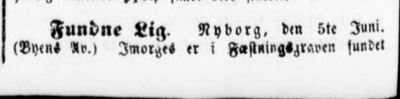
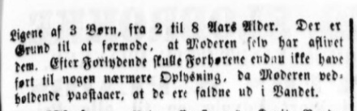

Dagbladet København Den 9. Juni 1858

